2014年深圳市初中毕业生学业考试
历史与社会试卷
说明：1.全卷分二部分，第一部分为选择题，第二部分为非选择题，共8页。考试时间60分钟，满分100分。
2.本卷试题，考生必须在答题卡上按规定作答；凡在试卷、草稿纸上作答的，其答案一律无效。答题卡必须保持清洁，不能折叠。
3.答题前，请将姓名、考生号、考场、试室号和座位号用规定的笔写在答题卡指定的位置上，将条形码粘贴好。
4.本卷选择题（1-25），每小题选出答案后，用2B铅笔将答题卡选择题答题区内对应题目的答案标号涂黑，如需改动，用橡皮擦干净后，再选涂其它答案；非选择题（26-29），答案必须用规定的笔，按作答题目序号写在答题卡非选择题答题区内。
5.考试结束，请将本试卷和答题卡一并交回。
第一部分 选择题（25小题，每小题2分，共50分）
下列各题的四个选项，只有一项符合题意。请你选出正确选项并用2B铅笔在答题卡上将该题相对应的答案标号涂黑。
第二部分 非选择题（4小题共50分）
1、关于地图知识的说法，不正确的是
A.地图包括比例尺、方向、图例和注记
B.“上北下南，左西右东”是地图上常用的判断方向的方法
C.当图幅大小相同时，比例尺越大，表示范围就越小，图上事物就越简略
D.在一个比例尺为1：1500000的地图上，量得某两地之间的图上距离为3厘米，则两地的实际距离为45千米
2、右图是2010年上海世博会的吉祥物是“海宝”。上海是哪条大河的入海口？。
Ａ、黄河 Ｂ、长江 Ｃ、珠江 Ｄ、闽江

3、有关规则的说法错误的是
A、规则是人们生活的规范和准则
B、我们每个人都必须遵守所有的规则
C、规则是社会团体为了实现某种目标，规定出来供大家共同遵守的制度或章程
D、规则存在于生活的时时处处，影响人们生活的方方面面
4. 依法治国是民主政治的必然要求，“执法必严”是依法治国的关键，它要求
A．任何公民对待犯罪行为都可以执法 B．对待犯罪行为，必须予以严厉打击
C．严格按照法律的要求执法 D．必须对社会生活的各个方面制定法律法规
5、“宣传人民代表大会制度好新闻”奖是中央批准的全国性常设新闻奖，它有利于宣传人民代表大会制度和推动民主法制建设。以下说法错误的是
A．我国根本的政治制度是人民代表大会制度
B．人民行使权力的机关是人民代表大会
C．人民代表大会制度是保证人民当家作主的制度
D．人民要对各级人大负责
6、公众参与可持续发展，应该做好的事情是
①使用一次性筷子，提高卫生水平 ②积极购买无氟冰箱，无磷洗衣粉
③作为公共交通运输工具，实行公交优先 ④垃圾分类回收
A、①②③ B、②③④ C、①②④ D、①③④
7、学了“百家争鸣”知识后，同学们在一起讨论本班任课老师的管理风格。下列说法正确的有
①语文赵老师善于因材施教，以德治班，熟谙墨家真谛
②数学钱老师深入了解学生，知己知彼，颇有兵家风范
③科学孙老师讲究顺其自然，无为而治，典型道家做法
④社会李老师严格执行班规，照章办事，深受儒家影响
A．①② B．①④ C．②③ D．③④
8、如你生活在秦朝时期，遇上了当时的一个官吏，你认为这位官吏说的哪些话是可信的
①我刚刚拜会了我县的县令 ②官府用小篆字体发布了一个告示
③朋友送给我一部《史记》 ④我下个月送儿子去太学读书
A．①② B．①③ C．③④ D．②④
9、右图中是某历史短剧的台词片段，从台词的对白中判断出小华、小明他们正在排练
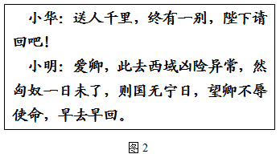A.张骞出使西域
B.郑和下西洋
C.鉴真东渡日本
D.玄奘印度取经

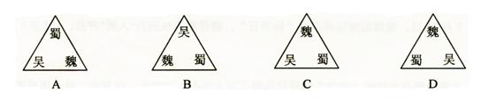10、图示法是学习历史的一种好方法．它能将复杂的历史较直观形象的展示出来。下面哪幅图直观反映了三国鼎立的形势
11、下图是“中国历史部分纪年表”（a、b、c、d代指4个朝代），说法都正确的是
①a和b之间的这段时期是多个政权并立的时期 ②c和d这两个朝代，封建皇权高度强化
③a、b、c、d都是大一统的王朝 ④b、d两个朝代都是由少数民族建立的
A．①②③ B．②③④ C．①②④ D．①②③④
12、唐太宗时，某地发生灾荒。假如你是当时的一名中书令，秉承皇帝的旨意起草了一份救灾计划，接下来你应该交给
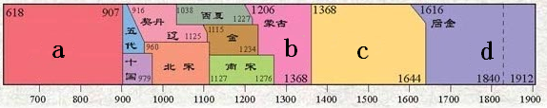 A．尚书省裁决 B．门下省审议 C．尚书省执行 D．门下省执行
13、下列哪几项措施有利于我国古代封建专制主义中央集权的加强
①西周行分封制 ②汉武帝“罢黜百家，独尊儒术”
③明朝设厂卫特务机构 ④清朝设军机处
A．①②③④ B．②③④ C．①③④ D．①②
14、下表为吉林省白城县某村阶级结构变动情况表（单位：户）。表中阶级结构变动的直接原因是
年 份 | 雇农 | 贫农 | 中农 | 富农 | 新富农 | 地主 | 其他
1948年 | 83 | 197 | 116 | 18 | 0 | 27 | 2
1953年 | 3 | 74 | 355 | 0 | 4 | 0 | 7
A．三大改造完成 B．新中国的成立 C．土地改革的完成 D．抗美援朝的胜利
15、学校准备开展以“改革开放三十年的巨变”为主题的展览活动，某学习小组进行相关栏目典型素材的收集，其中不正确的是
A．党的会议——中共十一届三中全会 B．对内改革——农村家庭联产承包责任制的实行
C．对外开放——中国在联合国合法席位的恢复 D．祖国统一——香港澳门的顺利回归
16、建立统一战线是共产党取胜的法宝之一。第一次国共合作期间，国共两党进行了北伐战争。以下与北伐战争无关的是
A．北伐的目的是推翻清政府 B．共产党员在战争中起了模范作用
C．北伐战争取得了重大成果 D．北伐战争是国共合作的产物
17.1926年开始的北伐战争迅速由珠江流域打到长江流域，如果为鼓舞国民革命军胜利进军谱写一首军歌，你认为最合适的歌词是
A. 打倒列强，除军阀 B.青纱帐里，游击健儿逞英豪
C.张灯又结彩，红色政权建起来 D. 大刀向鬼子们的头上砍去
18、电影《南京！南京！》的热播引起了人们对南京的兴趣，有关南京下列叙述不正确的是
①是三国时魏国都城所在地 ②位于长江下游 ③我国近代第一批开放的通商口岸之一
④我国第一个共和制政府所在地 ⑤浙江省的省会
A、①④⑤ B、①③⑤ C、①②④ D、②④⑤
19、中国人民解放军取得三大战役胜利最重要的意义在于
A、粉碎了国民党军队对解放区的全面进攻 B、基本上打败了日本侵略者
C、基本上消灭了国民党军队的主力 D、标志着人民解放战争的结束
20、在历史学习过程中，我们往往会被那些真真假假的历史情景弄糊涂。下列历史情景的表述在历史上不可能发生的是
A．18世纪末，瓦特坐在电灯下研究蒸汽机图纸
B．第二次工业革命后，德国人可以开汽车上班
C．第三次科技革命期间，美国人可以坐飞机去旅游
D．21世纪第一个春节，人们可以通过E-mail拜年
21、以下有关印度历史、地理知识的论述中，不正确的是
A、位于南亚地区，南临印度洋
B、葡萄牙人达•伽马于15世纪末到达过这片神奇的土地
C、古代印度种姓制度分为四个等级，由低到高依次为：婆罗门、刹帝利、吠舍、首陀罗
D、在公元前6世纪的印度，乔达摩·悉达多创立佛教
22、世界上的古老文明大都产生于亚非地区的大河流域，古埃及、古巴比伦、古印度、古代中国文明的发祥地按顺序分别是下列哪个河流？
①印度河与恒河 ②幼发拉底河与底格里斯河 ③黄河与长江 ④尼罗河
A、①②③④ B、④②①③ C、②①④③ D、③①②④
23、一位同学制定了一个旅游计划，内容包括①先到文艺复兴的发源地英国，②参观文艺复兴的先驱牛顿故居，③欣赏莎士比亚的名作《蒙娜丽莎》，④再到法国探寻当年卢梭关于启蒙运动的事迹。他的计划都是与历史不符的选项是
A．①②③④ B．②③④ C．①③④ D．①②③
24、学习历史应了解它的来龙去脉。下列历史事件之间有因果联系的是
①新航路的开辟使全球联系进一步加强 ②联合国成立宣告反法西斯联盟的形成
③英国的殖民统治触发波士顿倾茶事件 ④凡尔登战役致使第二次世界大战爆发
A.①② B.③④ C.①③ D.②④
25、近来，美国不断对中国挑起摩擦，对台湾出售武器，加强与印度军事合作压制中国，世界舆论认为，这是美国的“冷战思维”死灰复燃，“冷战”开始与结束的标志是
A．马歇尔计划的推行、苏联解体 B. 北约组织的建立、华约组织的建立
C. 杜鲁门主义的出台、华约组织的建立 D．杜鲁门主义的出台、苏联解体

26、阅读材料，回答下列问题。
2011年，中国共产党迎来建党90周年。90载艰苦卓绝，90载荣耀辉煌。90年来，中国共产党团结带领全国各族人民战胜各种艰难险阻，取得了新民主主义革命和社会主义革命、建设、改革的伟大胜利，谱写了中华民族自强不息、实现复兴的奋斗凯歌。
材料一：19世纪中期，马克思和恩格斯共同创立了马克思主义理论。从此，在科学理论的指导下，国际工人运动进入了一个新的历史时期。无产阶级进行了建立政权的第一次伟大尝试，还获得了人类历史上第一次社会主义革命的胜利。
材料二：五四运动以后，一批接受马克思主义的先进知识分子，看到了中国工人阶级的伟大力量。他们深入到民间，与工农民众相结合，积极为中国共产党的成立做准备，在各地建立了共产党早期组织。
材料三：中共历史上的重要会议。
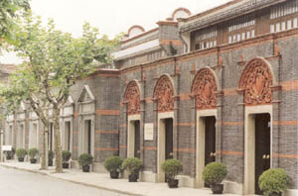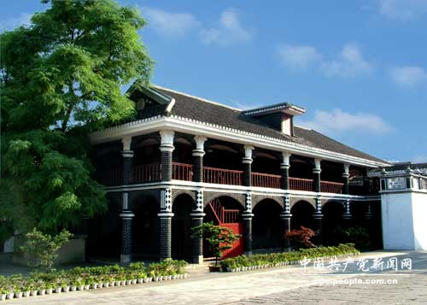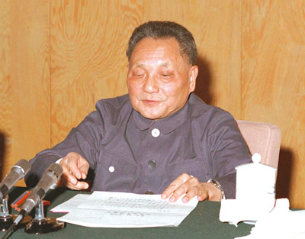
图一 开天辟地 图二 生死攸关 图三 改革开放
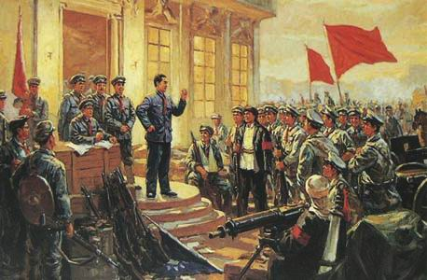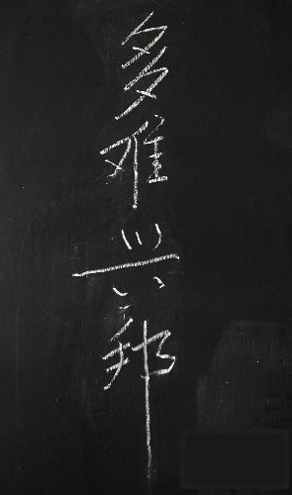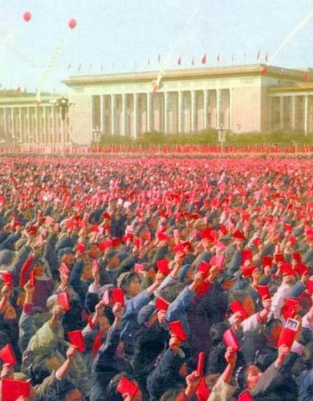材料四：

图二:南昌起义
图三：大串联
图一:温总理在汶川一中的板书

材料五：１９２３年６月中国共产党第三次全国代表大会确定全体共产党员以个人名义加入国民党、与国民党建立革命统一战线的方针。１９２４年１月在中国共产党人的参加与帮助下，孙中山在广州召开了国民党第一次全国代表大会，重新解释了三民主义，确定了联俄、联共、扶助农工的三大政策，标志着第一次国共合作的建立。随后，创办了黄埔军校，建立了国民革命军，统一和巩固了广东革命根据地，恢复和发展了工农运动。
问题一：材料一中马克思主义诞生的标志是什么？（1分）“第一次社会主义革命的胜利”指的是什么？（1分）

问题二：五四运动有何意义？（2分）在建立共产党早期组织期间，哪些先进分子发挥了重要作用？（1分）

问题三：结合所学知识，中国共产党的诞生与材料三图一的什么会议有关？（1分）写出中国共产党诞生的地点（1分）材料三中与图二、图三有关的两次会议分别是什么时候的什么会议？（2分）
问题四：什么历史事件表明中国共产党完成了民族独立和人民解放的历史任务？（1分）我国的社会主义制度是如何确立的？（1分）

问题五：根据材料四，“军旗升起的地方”所在省的简称是什么？（1分）有什么历史意义？（1分）

27．阅读下列材料，回答问题。（13分）
文明起源于不同的区域，不同区域的文明也曾发生过碰撞和交融……
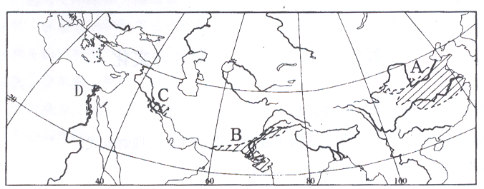材料一：四大文明古国地图

图四

材料二：这之后，欧洲人的科技成果传入亚非拉，给亚非拉地区的人民留下了深刻的印象，一些人开始学习欧洲的先进技术；同时很多欧洲学者着迷于中国的儒学伦理，伏尔泰就把孔子的画像挂在了自己的书房里。
材料三：1831年出版《机器的成绩》：“两个世纪以前，一千个人当中没有一人穿袜子；一个世纪以前，五百个人当中没有一人穿袜子；现在，一千个人当中没有一人不穿袜子。”
材料四：当人们享受着由工业文明带来的种种幸福的同时，也必须承受由此而引发的一系列后果，如环境污染、土地沙漠化、生态危机等日益严重的全球性问题，这些影响危害人类自身生存和发展。
问题一：请你依据材料一地图回答下列问题：
①文明古国A从海陆位置看有什么特点？（1分）
②文明古国B其中一项重要的发明曾给世界文明的进步带来深远的影响，这项发明是什么？（1分）
③文明古国C的建立者是谁？（1分）
④文明古国D的辉煌离不开哪条河的滋润？（1分）

问题二：分析四大文明古国的分布有什么规律？（1分）

问题三：材料二中这之后的“这”指什么？（1分）材料中的人物伏尔泰与孔子的主要思想分别是什么？（2分）这则材料反映了一种怎样的历史现象？（1分）

问题四：材料三中为什么穿袜子会发生这么大的变化？这一时期重要发明是什么？（2分）

问题五：从材料四的陈述中，你如何看待工业文明？（2分）

28、阅读下列材料，回答问题：（10分）
材料一：《2011中国绿色发展指数报告》在京发布，在参与测算的30个省份中，排名前10位的城市依次为：深圳海口昆明北京合肥广州大连青岛长沙福州.绿色发展指数由经济增长绿化度、资源环境承载潜力和政府政策支持度三个部分构成。
材料二：《2012中国绿色发展指数报告区域比较》首次特别增加了城市绿色发展公众满意度调查。在调查的38个重要城市中，新疆克拉玛依列第一、兰州列最后。专家表示， “绿色体检”，不是简单的“排座次”，而是要引导政府、企业和民众树立绿色发展理念和推动绿色发展的行为。
材料三：《深圳市人居环境保护与建设“十二五”规划》已经出炉，该规划明确指出，到2015年，深圳要建成国家生态文明示范市和宜居生态城市。关键词有1：绿色低碳率先建成低碳城市，关键词2：……
材料四：十八大报告首次专章论述生态文明，首次提出“推进绿色发展、循环发展、低碳发展”和“建设美丽中国”。
问题一：依据材料一并结合所学回答：从地理位置分布来看，2011年排名前10的城市主要分布在哪里？这反映了我国发展过程中的什么问题，需要我们继续推行什么战略解决？（3分）

问题二：2012年增加了城市绿色发展公众满意度调查，符合哪一执政理念？依据材料二回答，发布中国绿色发展指数报告的目的何在？（2分）

问题三：依据材料三中的规划回答：2015年，深圳要实现的目标是什么？要实现上述目标，请说说还有哪些关键词?（3分）

问题四：“推进绿色发展、循环发展、低碳发展”和“建设美丽中国”。符合我国哪些基本国策和战略？（2分）

29、阅读材料，回答下列问题。（12分）
材料一 据1993年的美国《纽约时报》披露，美国为保持世界唯一超级大国的地位，不惜将自己集团内的西方盟友视为“潜在的敌人”，提出尤其要警惕从欧洲、日本和其他地区出现与美国相抗衡的力量。
材料二 中广网北京8月17日消息，日本内阁府昨天公布的数据显示，二季度日本实际国内生产总值按美元计算为 1万2880亿元。而中国之前已经公布今年上半年的经济数据，二季度国内生产总值按美元计算为1万3390亿元，日本经济总量已经落后于中国。中国经济自1978年以来，持续高速增长，至今已成为全球第二大经济体。
材料三 据最近新华网报道，美国国务卿希拉里·克林顿从10月27日到11月8日逐次访问越南、柬埔寨、马来西亚、巴布亚新几内亚、新西兰和澳大利亚。而美国总统奥巴马亦于11月5日至14日访问印度、印尼、日本和韩国。美国领导人如此密集的亚洲行程可以说是奥巴马上台以来努力重返亚洲的一个高潮。
材料四 美国总统奥巴马、美国国务卿希拉里访问东亚、东南亚、南亚地区示意图
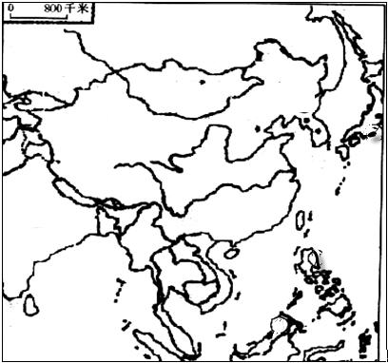
⑤
⑥
①
②
③
④
⑤
⑥
⑦
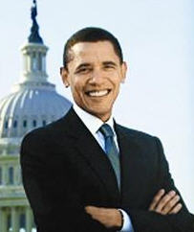
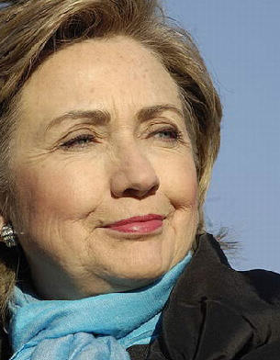

问题一：美国与其西方盟友以什么方式结盟？（1分）它又为什么把其西方盟友视为“潜在的敌人”？ （1）材料一反映出20世纪90年代世界政治格局的主要特点是什么？（1）

问题二：日本位于图中哪一处？（答序号）（1分）结合材料二和所学知识，分析自1978年来，我国经济持续快速发展的国内、国际主要原因。（2分）

问题三：奥巴马、希拉里访问的七个亚洲国家，绝大多数与我国的地理位置存在什么关系？（1分）其中唯一例外的是哪个国家？（答国名）（1分）⑤⑥两国之间的狭窄水道，对我国具有极其重要的战略地位，这一水道叫什么？（1分）

问题四：如果将美国领导人访问的亚洲七国用线连起来，可以看出形成了一种什么态势？（1分）结合上述四则材料和所学知识思考，美国极力拉拢亚洲七国，其目的是什么？（1分）针对这一态势，我国该如何应对？（1分）

历史与社会试题答案及评分意见
题号 | 1 | 2 | 3 | 4 | 5 | 6 | 7 | 8 | 9 | 10 | 11 | 12 | 13
答案 | C | B | B | C | D | B | C | A | A | D | D | B | B
题号 | 14 | 15 | 16 | 17 | 18 | 19 | 20 | 21 | 22 | 23 | 24 | 25
答案 | C | C | A | A | B | C | A | C | B | D | C | D
26、问题六：结合材料五回答国共第一第二次合作的成果。（2分）
问题一：《共产党宣言》的发表 俄国十月革命
问题二：工人阶级从此登上了政治舞台，拉开了新民主主义革命的序幕、陈独秀、李大钊
问题三：中共一大、上海、遵义会议、十一届三中全会
问题四：新中国的成立、通过对农业、手工业、资本主义工商业的社会主义改造
问题五：赣、打响了武装反抗国民党反动派的第一枪
问题六：北伐战争胜利（1分）抗日战争胜利（1分）
27、（13分）问题一：①（位于亚洲东部、太平洋西岸，）海陆兼备（1分）
②阿拉伯数字（1分）
③汉谟拉比（1分）
④尼罗河（1分）
问题二：都分布在河流沿岸，是典型的大河文明（1分）
问题三：新航路开辟（1分）；伏尔泰提倡天赋人权(1分)；孔子思想核心“仁”“德”“礼”（1分）东西文化的碰撞与交融。（1分）
问题四：工业革命，机器化生产代替手工劳动（1分）；蒸汽机的发明与运用（1分）
问题五：工业文明是一把双刃剑，人类社会在高速发展的过程中要注意人与自然的协调，保护环境，走可持续发展的道路。（言之有理即可）（2分）
28、问题一：东部地区（或沿海地区）；东西部发展不平衡；西部大开发战略（3分）
问题二：以人为本，执政为民（1分）；引导政府、企业和民众树立绿色发展理念和推动绿色发展的行为（1分）
问题三：目标：深圳要建成国家生态文明示范市和宜居生态城市（1分）；关键词：循环利用，环保倒逼，宜居环境，水源治理，空气质量，污染控制等（言之有理即可，但必须谈到两个以上的关键词，2分）
问题四：保护环境、节约资源的国策（1分）；可持续发展战略（1分）
29、问题一：建立北约（1分）；美国为称霸世界（1分）；世界政治出现了多极化趋势（1分）。
问题二：①处（1分）；国内：改革开放的实行（1分）；国际：相对和平的国际环境（1分）；
问题三：与我国是陆上邻国或隔海相望的邻国（1分）；唯一例外的是柬埔寨（1分）；马六甲海峡（1分）。
问题四：对我国形成包围之势（1分）；联合我国的亚洲近邻，对我国实行遏制（1分）；我国应大力发展经济，提高综合国力，另一方面，加强与亚洲近邻的经贸、文化和政治往来，形成利益共同体等（1分）（其他方面言之有理适当给分）。

